Отчет № 2 объединения «Разноцветный мир»

- Темы занятий:
Тема занятия | Дата | Используемая литература | Материалы и оборудование
Декорирование работ «Подсолнухи» по выбору учащихся (рамка, кашпо, цветочный горшок и т.д.Обобщающее занятие. Оформление выставки детских работ. Анализ работ. | 14.04.20 | http://nsc.1september.ru http://www.stranamam.ru | Полимерная глина, кисточка для лака, влажные и обычные салфетки, текстурные листы, красители: пищевые для массы.
Сувениры и подарки. Виды подарков и их назначение. Просмотр презентации. | 18.04.20
Оформление различных поверхностей- рамки, шкатулки. | 19.04.20 | http://nsc.1september.ru http://www.stranamam.ru | Мультимедийные презентации по ДТП. Салфетки, рамки, коробочки, бутылки, клей ПВА, салфетки.
- Интернет ресурсы: ddt-griv.ru (страничка педагога – Шобухова Т.В.), stranamasterov.ru

- Изделия по темам:

1. 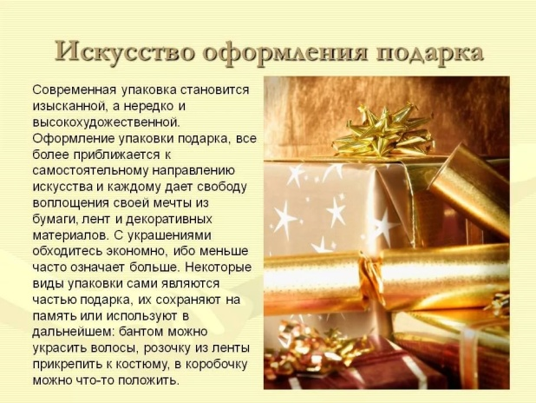 2. 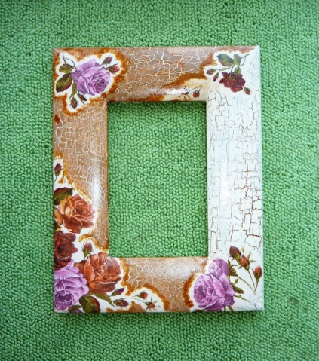
3. 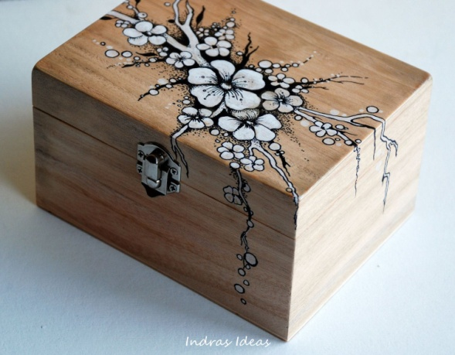 4. 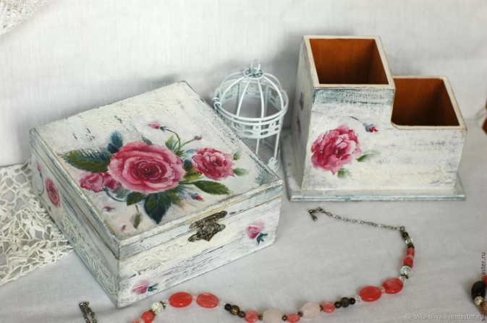

- Воспитательная работа.
- Посещение музея военной техники «Оружие Победы» (посещение музея доступно c помощью сервисов Яндекс Карты или Google Maps в панорамном режиме)
- Видеоэкскурсия в краевой художественный музей им. Ф. А. Коваленко сайт: kovalenkomuseum.ru (фонд музея - произведения живописи, графики, скульптуры и декоративно-прикладного искусств)

- Работа в объединении.

1.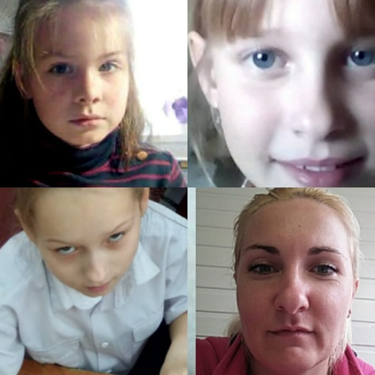2. 